Dagordning
Medlemsmöte Brännebacka Brukshundklubb 6 april 2024, Rasta i Grästorp. Klockan 15.00

§1 Mötets öppnande

§2 Fastställande av röstlängd

§3 Val av justeringsmän

§4 Information från ordförande

§5 Ekonomirapport
Handlingar från ordinarie årsmöte 2024.
- Resultat och balansrapport 2023
- Budget 2024 0ch 2025
- Revisorsberättelse
- Ansvarsfrihet för styrelsen 2023
§6 Verksamhet
- Kurser
- Utbildning
- Tävlingar
- Utställningar

§7 Fyllnadsval
- Fyllnadsval fram till årsmöte 2025, kassör.
- Fyllnadsval fram till årsmöte 2025, ordinarie ledamot.
- Fyllnadsval suppleant fram till årsmöte 2025.
- Fyllnadsval revisor 2 fram till årsmöte 2025.
- Fyllnadsval revisorssuppleant fram till årsmöte 2025.
- Fyllnadsval valberedning nr 3 fram till årsmöte 2025.

§7b Omedelbar justering av fyllnadsval

§8 Övriga frågor

§9 Nästa medlemsmöte

§10 Mötets avslutande
Verksamhetsberättelse

Under 2023 i juli flyttade klubben sin verksamhet till Mossängens gård i Håle, där vi hyr planer och lada samt ett mindre förråd.

Under 2023 har klubben genomfört 2 lydnadstävlingar samtliga klasser samt 1 rallylydnadstävling, nybörjarklass. Det var ett stort deltagarantal på samtliga tävlingar. Årsmötet hölls i Flo bygdegård och därutöver har det bjudits in till 2 medlemsmöten. Under 2023 röstades det fram om ett namnbyte av klubben till Flobygdens Brukshundklubb.

Klubben hade i april 2023 sin första officiella utställning för brukshundsraserna med ett 100 tals anmälningar. Där utöver har klubben hållit 2 inofficiella utställningar för alla raser.

Klubben har hållit valpkurs samt vardagslydnad, samt att det funnits möjlighet till noseworksträning. Klubben erbjöd viltspårkurs med Helena Liljeskog men till den kom inga anmälningar så den blev inställd.
Föreläsning om sommarens faror av veterinär Nathalie från Grästorps veterinärklinik och rehab erbjöds i maj men det var ingen som visade intresse för denna.

Klubben har haft 1 prova på dag i nosework, rallylydnad och viltspår.
Arne Våring höll en prova på kväll i apell.

Styrelsen har bestått av:
Ordförande: Grethe Hansen
V. Ordförande: Roy Jernberg
Kassör: Marianne hinders tom 15 maj och därefter Barbro Tebelius – Berg fram till november då hon flyttade till Laholm. December förlöpte utan kassör.
Sekreterare: Carina Björkdahl
Ledamot: Urban Stenberg fram till september, därefter vakant
Ledamot: Tove Gustavsson
Suppleant 1: Barbro Tebelius- berg fram till 15 maj därefter vakant
Suppleant 2: Ingrid Gidlund fram till september och därefter vakant.

Styrelsen har haft 7 protokollförda styrelsemöten. AU har haft ett
förberedande möte, in capsulam beslut. Därutöver har kommittéer arbetat med sina ansvarsområden samt att det skett en flytt av verksamheten från Flo bygdegård till Mossängens Gård.

Styrelsen Brännebacka Brukshundklubb

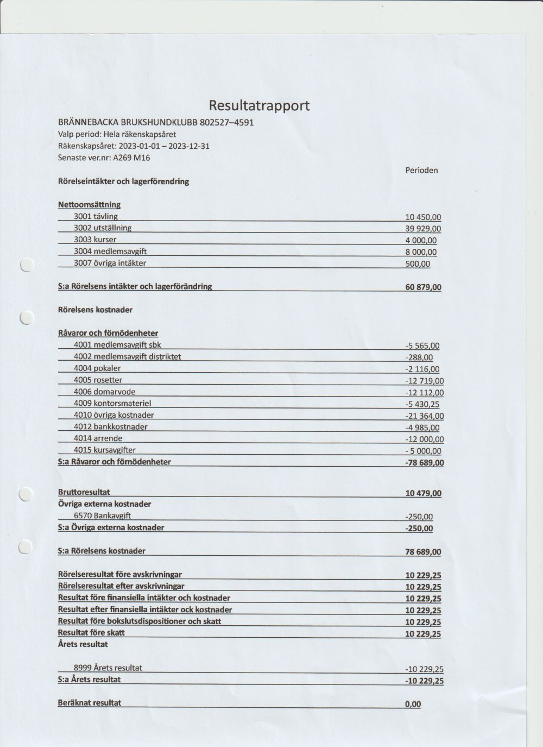

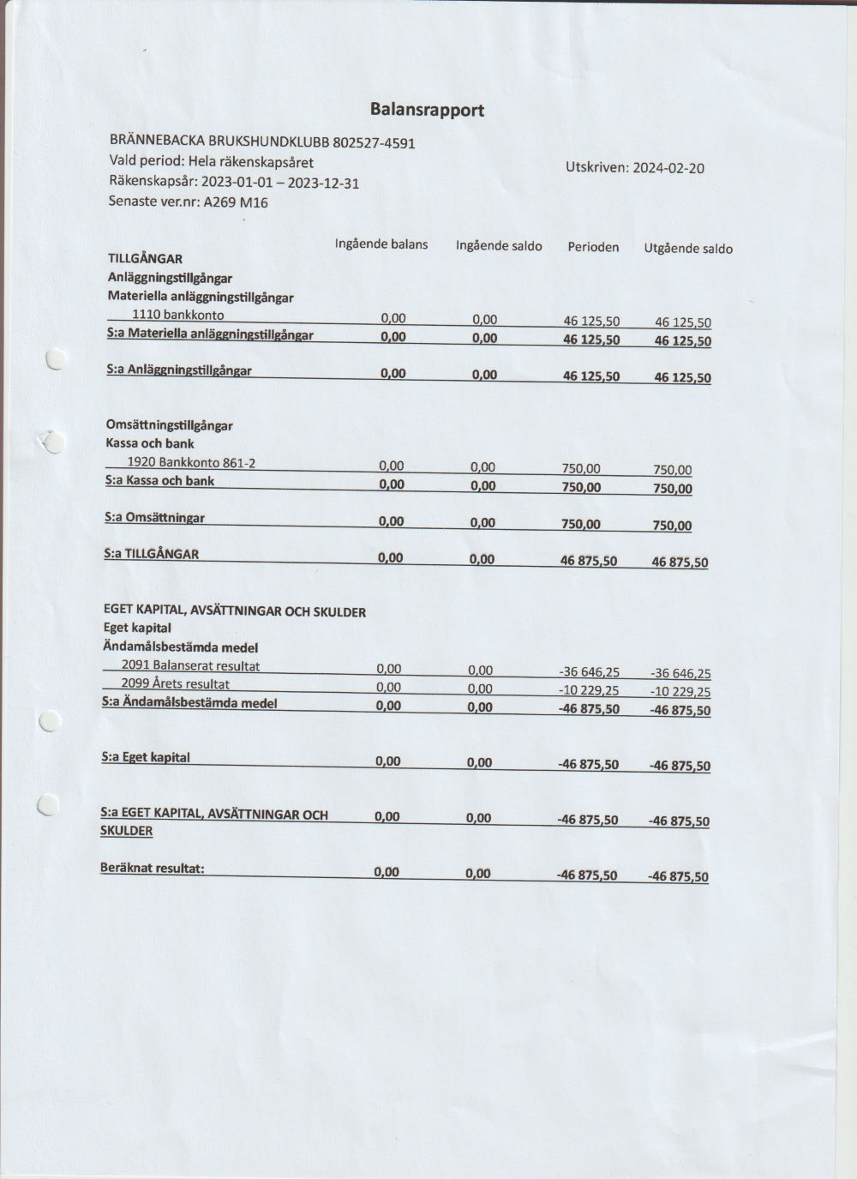

Preliminär budget 2024

Kursinkomster 8000,00
Medlemsavgifter 5000,00
Tävling 12000,00
Utställning 35000,00
Föreningsbidrag 0,00
Totalt 60000,00

Preliminära kostnader 2024

Utställning 15000,00
Domararvode 14000,00
Tävling 1500,00
Kontorsmaterial 2000,00
SBK 2100,00
Stamboksavgifter 5000,00
Hyra 10000,00
Bankkostnader 3000,00
Övriga kostnader 2000,00
Totalt 53600,00

Preliminär Budget 2025

Kursinkomster 8000,00
Medlemsavgifter 5000,00
Tävling 12000,00
Utställning 35000,00
Föreningsbidrag 10000,00
Totalt 70000,00

Preliminära kostnader 2025

Utställning 15000,00
Domararvode 14000,00
Tävling 1500,00
Kontorsmaterial 2000,00
SBK 2100,00
Stamboksavgifter 5000,00
Hyra 10000,00
Bankkostnader 3000,00
Övriga kostnader 2000,00
Totalt 53600,00

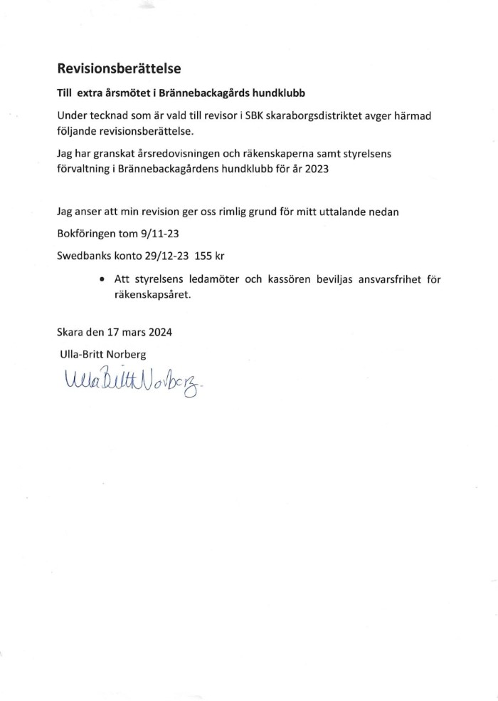
Valberedningens förslag till medlemsmötet 6 april 2024

Valberedningens förslag till Revisor 2 är Elisabeth Lewenskogs revisionsbyrå.

Styrelsen efter årsmöte 2024

Grethe Hansen ordförande, omvald på 1 år
Marlene Eriksson v. ordförande, nyval 2 år
Carina Björkdahl sekreterare, 1 år kvar
Roy Jernberg ledamot, nyval 2 år
Tove Gustavsson ledamot 1 år kvar
Vakant ordinarie ledamot
Anneli Andersson suppleant, nyval 2 år
Vakant suppleant
Marie-Louise Lindén revisor 1, nyval 2 år
Vakant Revisor 2

Valberedning
Jesper Hansen sammankallande, nyval 1 år
Cecilia Adamsson, 1 år kvar
Vakant.

